7 «б» 25.05.2020г. Тема « Треугольник. Высота, биссектриса и медиана треугольника»

Отрезок *AC* называется перпендикуляром, проведённым из точки *A* прямой *a*, если прямые *AC* и *a* перпендикулярны.

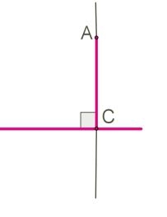

Точка *C* называется **основанием** перпендикуляра.

Медиана треугольника — это отрезок, соединяющий вершину треугольника с серединой противолежащей стороны.

Поэтому для построения медианы необходимо выполнить следующие действия:  
1. найти середину стороны;  
2. соединить точку, являющуюся серединой стороны треугольника, с противолежащей вершиной отрезком — это и будет медиана.

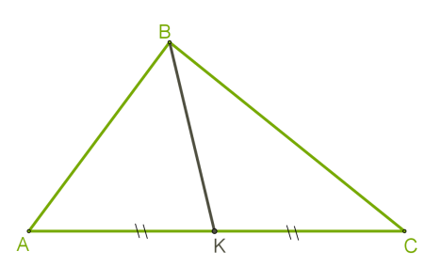

У треугольника три стороны, следовательно, можно построить три медианы.

Все медианы пересекаются в одной точке.

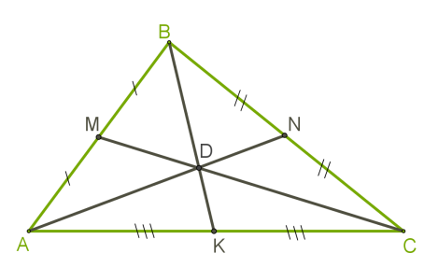

Биссектриса треугольника — это отрезок биссектрисы угла треугольника, соединяющий вершину с точкой на противоположной стороне.

Поэтому для построения биссектрисы необходимо выполнить следующие действия:  
1. построить биссектрису какого-либо угла треугольника (биссектриса угла — это луч, выходящий из вершины угла и делящий его на две равные части);  
2. найти точку пересечения биссектрисы угла треугольника с противоположной стороной;  
3. соединить вершину треугольника с точкой пересечения на противоположной стороне отрезком — это и будет биссектриса треугольника.

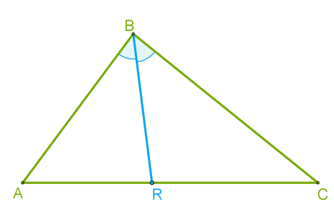

У треугольника три угла и три биссектрисы.

Все биссектрисы пересекаются в одной точке.

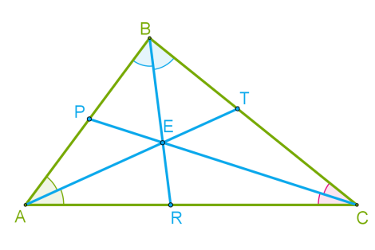

Высота треугольника — это перпендикуляр, опущенный из вершины треугольника к прямой, содержащей противоположную сторону.

Поэтому для построения высоты необходимо выполнить следующие действия:  
1. провести прямую, содержащую одну из сторон треугольника (в случае, если проводится высота из вершины острого угла в тупоугольном треугольнике);  
2. из вершины, лежащей напротив проведённой прямой, опустить перпендикуляр к ней (перпендикуляр — это отрезок, проведённый из точки к прямой, составляющей с ней угол 90°) — это и будет высота.

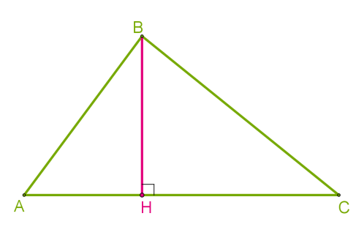

Так же как медианы и биссектрисы, треугольник имеет три высоты.

Высоты треугольника пересекаются в одной точке.

Задание: В треугольнике построить высоты, медианы и биссектрисы